**miתרגיל בית 6– נושא רשימה מקושרת + מיון**

מועד הגשת התרגיל: **20/01/2021**

הנחיות כלליות לתרגילי הבית:

* יש לקרוא את הוראות הגשת תרגילי בית המופיעות באתר הקורס.
* הגשת התרגילים תתבצע באמצעות אתר הקורס בלבד, דרך תיבת ההגשה המתאימה.
* ההגשה היא **בזוגות** בלבד.
* אין להשתמש בחומר מתקדם יותר מנושא התרגיל
* איחורים לא יתקבלו.
* שאלות בנוגע לעבודת הבית יש להפנות לפורום.

**שאלה 1:**

רשימה מקושרת race_res היא רשימה המכילה את פרטי המתמודדים בתחרות ריצה הממוינים לפי סדר זמן (מי שסיים ראשון יהיה ראשון מי שסיים שני יהיה אחריו וככה הלאה...).

נחזיק את הרשימה ממוינת לפי זמן הגעה לסיום.

בכל רשומה של מתחרה יופיעו : שם פרטי , שם משפחה , ת"ז וכמות הזמן שלקח למתחרה להגיע לסוף המרוץ.

נגדיר מצביע לרשימה כמשתנה גלובלי באופן הבא:

**typedef struct contestant_t Contestant;**

**struct contestant_t {**

**long Id;**

**char First_Name[30];**

**char Last_Name[30];**

**double duration;**

**Contestant * next;**

race_res; **\* {**

עליכם לממש את הפונקציות הבאות:

void InsertNewContestant (Contestant * tmp);

הפונקציה מקבלת מתמודד ומכניסה אותו לרשימה תוך כדי שמירה על סדר עולה של duration ברשימה.

void GetNewData();

הפונקציה קולטת מהמשתמש פרטי מתמודד חדש : שם פרטי , שם משפחה , ת"ז וזמן.

הפונקציה תכניס את המתמודד לרשימה.

int getContestantRank(long id);

הפונקציה מקבלת מספר ת"ז ומחזירה את המקום של המתמודד שסיים במקום הזה אם אין מתמודד כזה נחזיר (1-).

* getContestantbyID(long id); Contestant

הפונקציה מקבלת מספר ת"ז ומחזירה את המתמודד שתעודת הזהות שלו תאומת למספר שקיבלנו אם אין מתמודד כזה נחזיר NULL.

void DeleteContestant(long id);

הפונקציה מקבלת מספר ת"ז ומוחקת מהרשימה את המתמודד שתעודת הזהות שלו תאומת למספר שקיבלנו אם אין מתמודד כזה נדפיס את ההודעה - "There is no such contestant in the race".

void PrintRace();

הפונקציה מדפיסה את התוכן של הרשומות ברשימת המתמודדים במירוץ.

void freeRace (Contestant* race)

פונקציה אשר מקבלת את הרשימה המקושרת של המרוץ ומשחררת את הקצאת הזכרון (free) של כל הרשימה

**הפונקציה :main**

1. לקבל את מספר המתמודדים בתחרות n.

2. להכניס n מתמודדים לרשימת המתמודדים

3. להדפיס את הרשימה בפורמט המופיע בדוגמאות.

4. לקבל מספר ת"ז מהמשתמש שברצוננו לחפש.

5. להדפיס את נתונים של המתמודד לפי הפורמט בדוגמאות אחרת נדפיס הודעה מתאימה בהתאם לפורמט בדוגמאות.

6. למחוק את המתמודד מהרשימה אם הוא לא נמצא נדפיס הודעה מתאימה בהתאם לפורמט בדוגמאות.

7. להדפיס את הנתונים של המתמודד שעכשיו נמצא במקום של המשתמש שמחקנו (אם הוא היה מקום שביעי אז נדפיס את מקום שביעי החדש) אחרת נדפיס את המתמודד שזכה מקום ראשון.

8.נדפיס שוב את רשימת המתמודדים לפי הפורמט.

9. נשחרר את הקצאת הזכרון של כל המירוץ.

ניתן לכתוב פונקציות עזר נוספות כרצונכם.

דוגמאות הרצה:

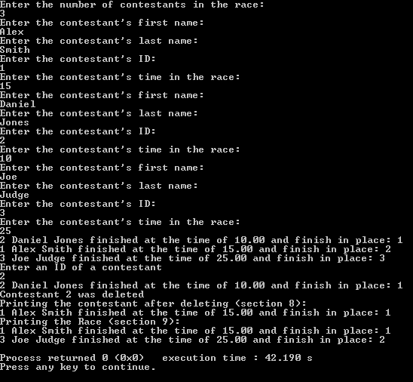

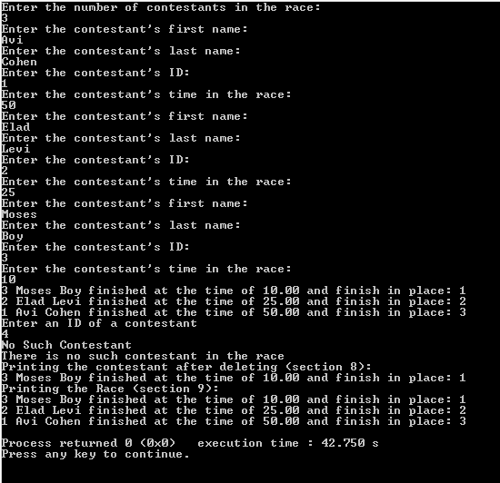

בהצלחה!!!